**«Научись спасать жизнь»**

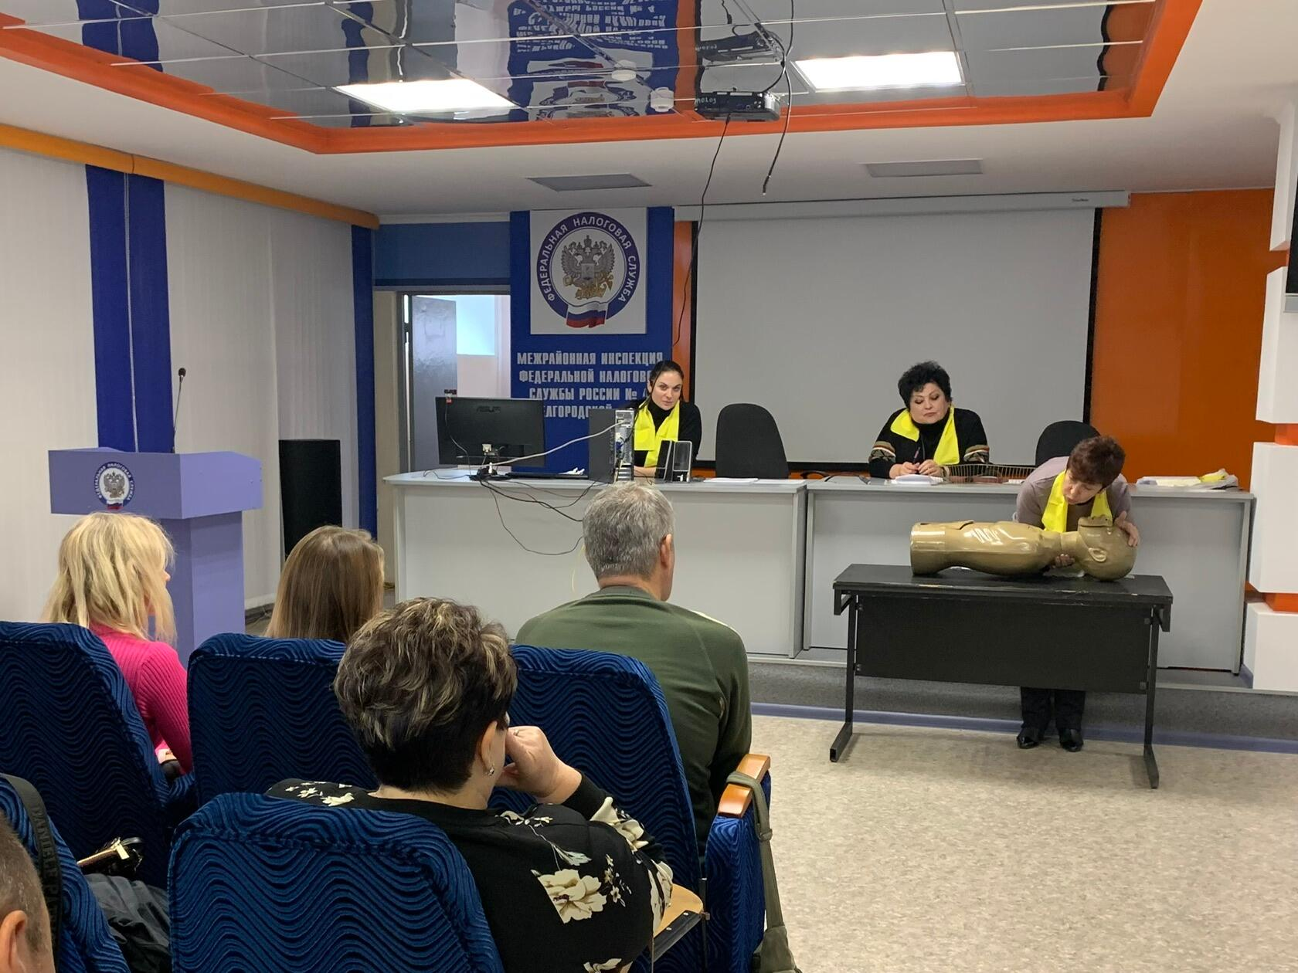

Грамотное оказание первой медицинской помощи при различных происшествиях предотвратит опасные последствия, а в некоторых ситуациях — спасет жизнь.

Чтобы не навредить пострадавшему, следует немного разбираться в типах повреждений и способах оказания помощи до приезда медиков. В некоторых случаях от грамотного поведения окружающих зависит человеческая жизнь.

## 28 октября в здании «Обособленное подразделение УФНС России по Белгородской

## области в г. Старый Оскол» (**м-н Надежда, д.2)** сотрудники ОГБУЗ «Центр общественного здоровья и медицинской профилактики города Старого Оскола» провели обучающий семинар «Научись спасать жизнь» и мастер-класс по оказанию первой помощи при неотложных состояниях среди работников сферы налоговой службы.

Мастер-класс по оказанию первой неотложной помощи включал: приёмы ИВЛ, проведение сердечно-легочной реанимации, остановка различных видов кровотечений, фиксация конечностей при переломах и др.

После теоретической части все желающие участники семинара могли отработать практические навыки, необходимые для оказания первой медицинской помощи на манекене, и задать вопросы по пройденной теме.

*Инструктор по гигиеническому воспитанию*

*отдела коммуникационных и общественных проектов*

*ОГБУЗ «Центр общественного здоровья и медицинской*

*профилактики города Старого Оскола»*

*Гусейнова Наталия Леонидовна*